だいち経営者交友会通信
令和元年10月
だいち会事務局 西山、山﨑
“ご挨拶”
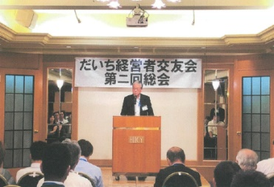
だいち経営者交友会（以下、だいち会）会員の皆さま、日頃より大変にお世話になっております。だいち会では７月３１日に第２回総会を八王子エルシィにて開催し全ての議事につきまして参加者の皆さまからご承認を頂きました。この１年間で実施した研修の事やレクリエーションとなるボウリング大会等を事業報告させて頂きました。また次年度の事業におきましても引き続き会員の皆さまにとって有益な研修制度の実施となりますよう工夫をしていきたいと思うと共に、いよいよ東京オリンピックパラリンピックも開催されますので、関連するレクリエーションも検討していきたいと考えております。
引続きだいち会へのご理解頂きますよう心よりお願い致します。
スタッフ一同、会員の皆さまの事業発展に繋がる会になりますよう取組んでまいりたいと思います。
＜ 研修会でのここがポイント！ ＞
消費税は売上と共に預かっているので、それを自分の資金として使ってしまうと納税のときに大変なことになります。しかし仕入等で支払っている消費税もあるので全額とっておく必要はありません。今月から税率が10％になりましたが、建設関係の場合おおよそ売上の4％が納税額となるそうですので、それだけは別にとっておくことをお勧めします。

＞＞だいち会相談役のご紹介
※だいち会会員の皆さまに提携士業の方々のご紹介です。お気軽にご相談ください。
社会保険労務士一柳仁志事務所 一柳仁志 社会保険労務士
労働保険・社会保険の各種手続き、就業規則の作成、助成金申請、労務管理、人材の採用・
育成を主な業務としています。特に、人事・労務管理を中心とした企業全体のリスク管理に
力をいれており、労働時間や賃金、解雇、ハラスメントなどの問題への対応や解決法の提案、
就業規則による予防的労務管理を行っています。企業が抱える「ヒト」に関する悩みを解決
するための良き相談相手となり、企業の成長や業務の拡大をともに支援しています。

＜
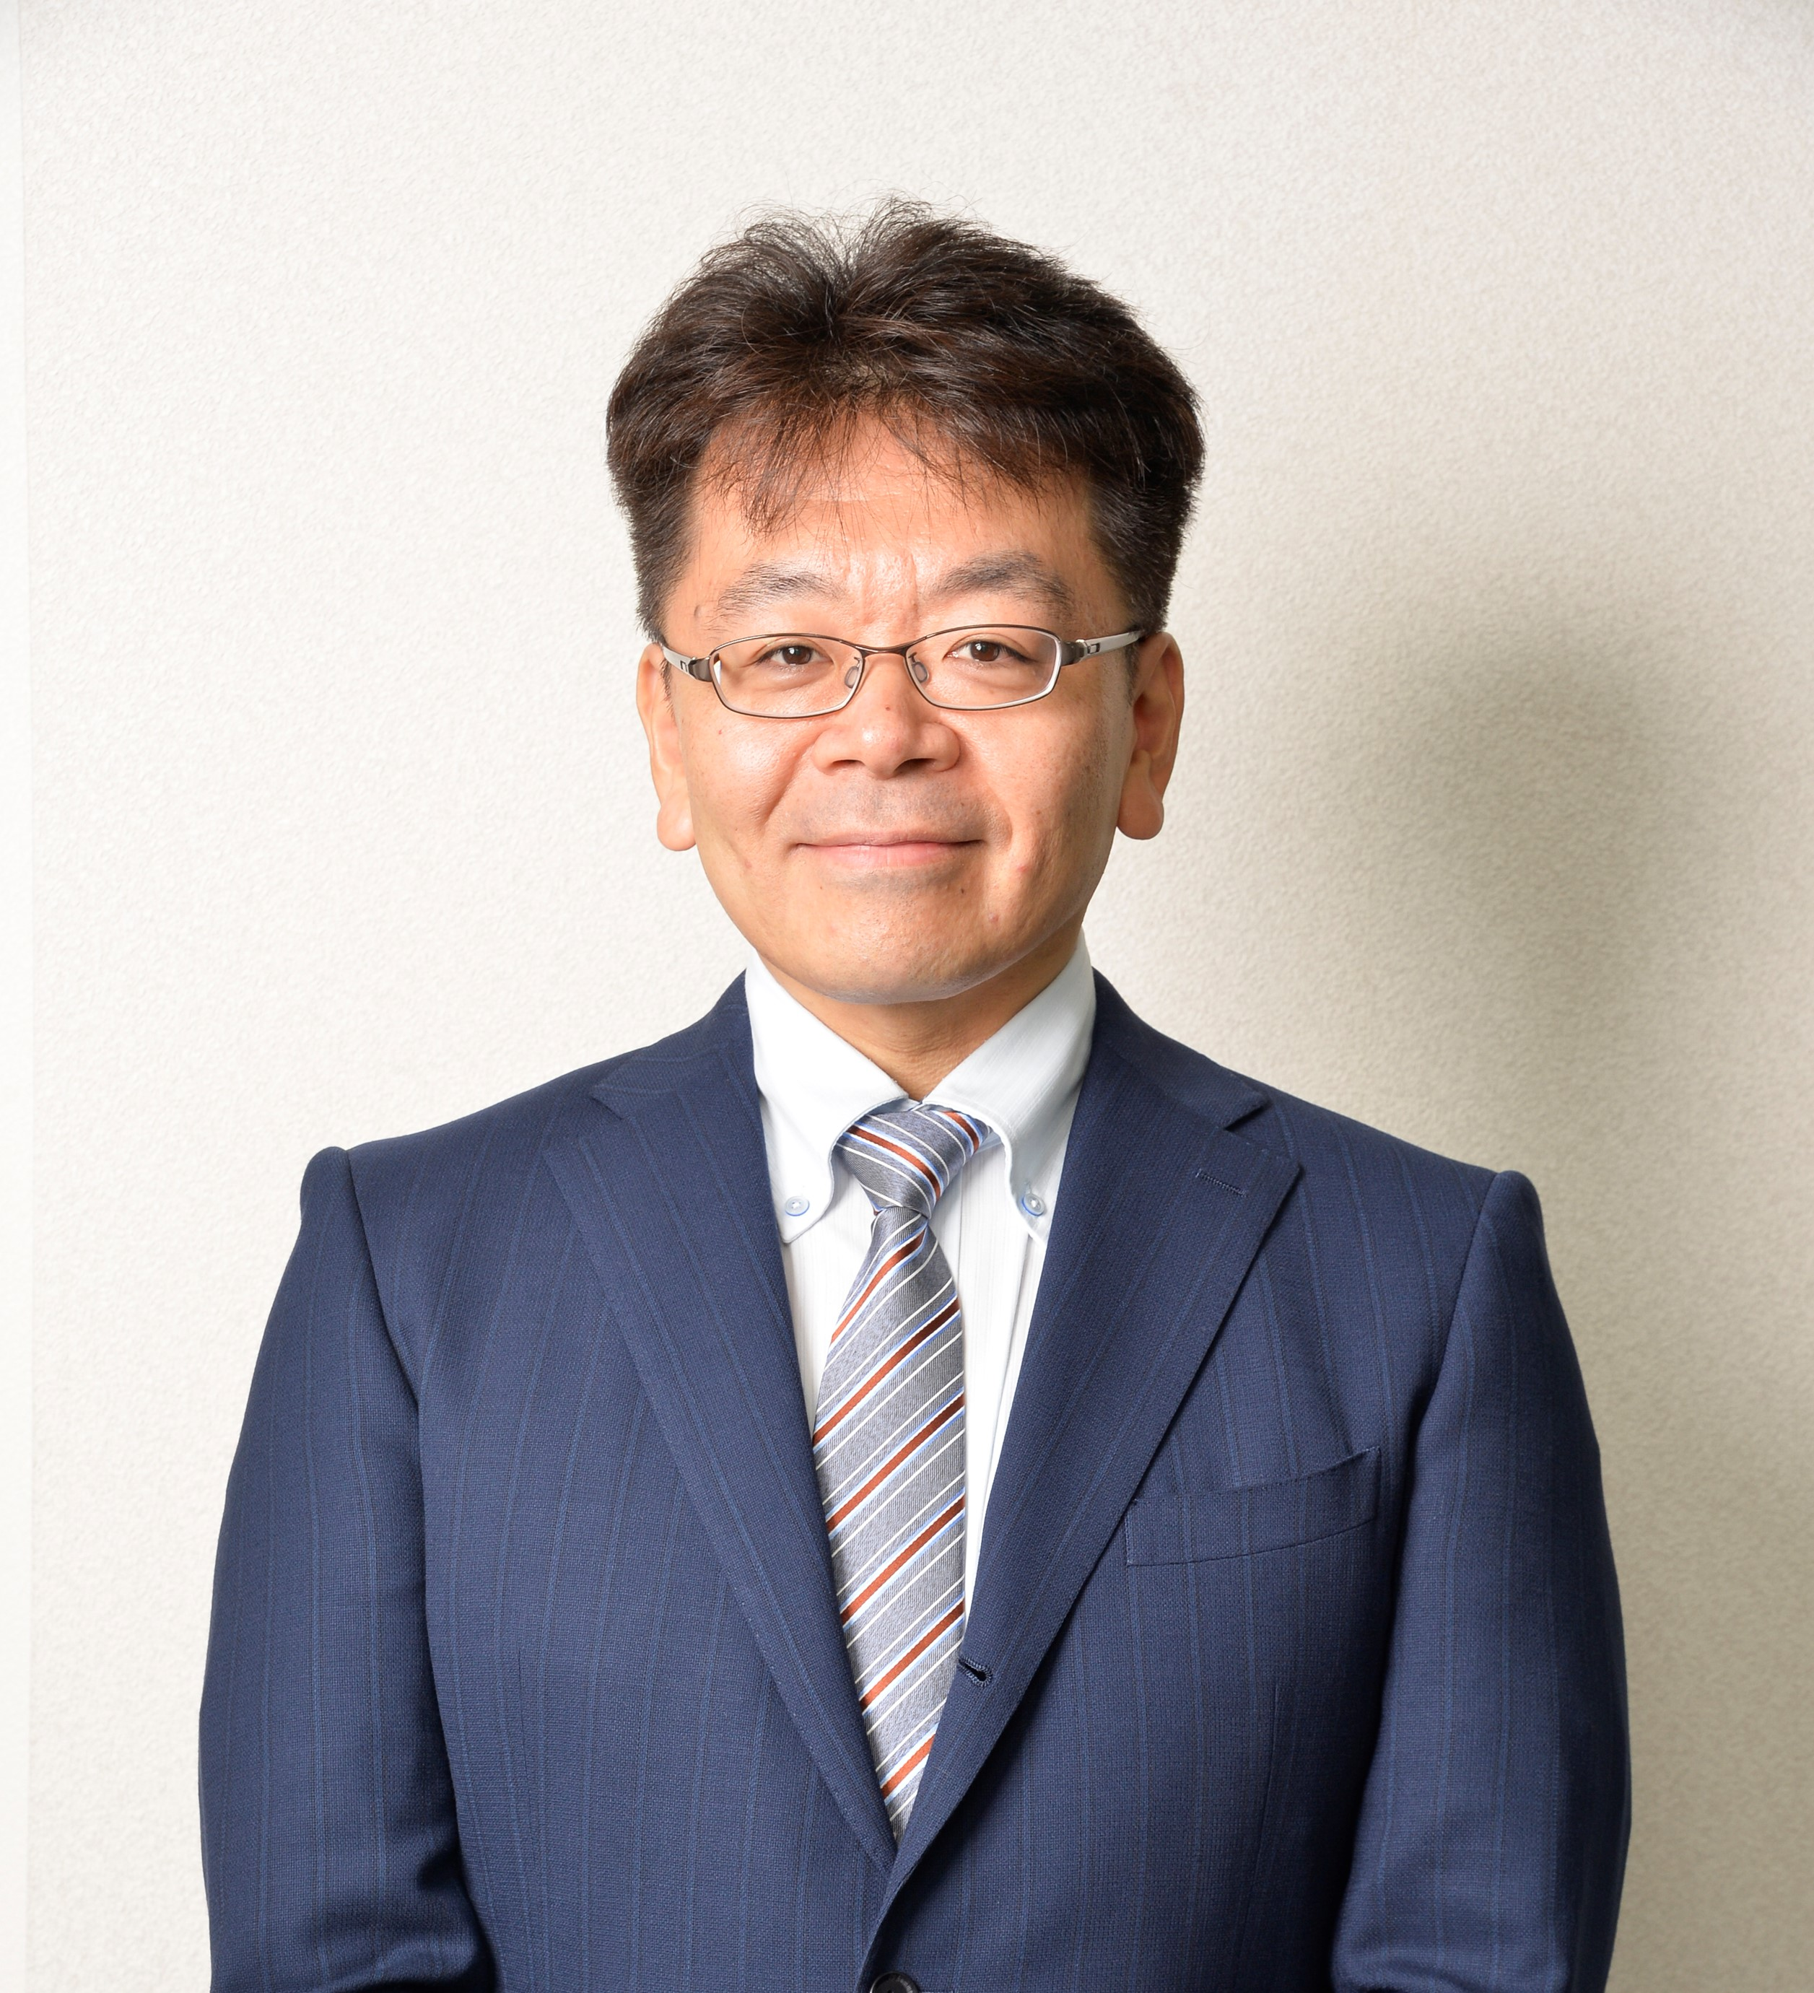

＞＞だいち会会員のご紹介 ※だいち会会員の皆さまをご紹介いたします。
- 会社名 ② 代表取締役名 ③ 住所 ④ 業務内容及びＰＲ
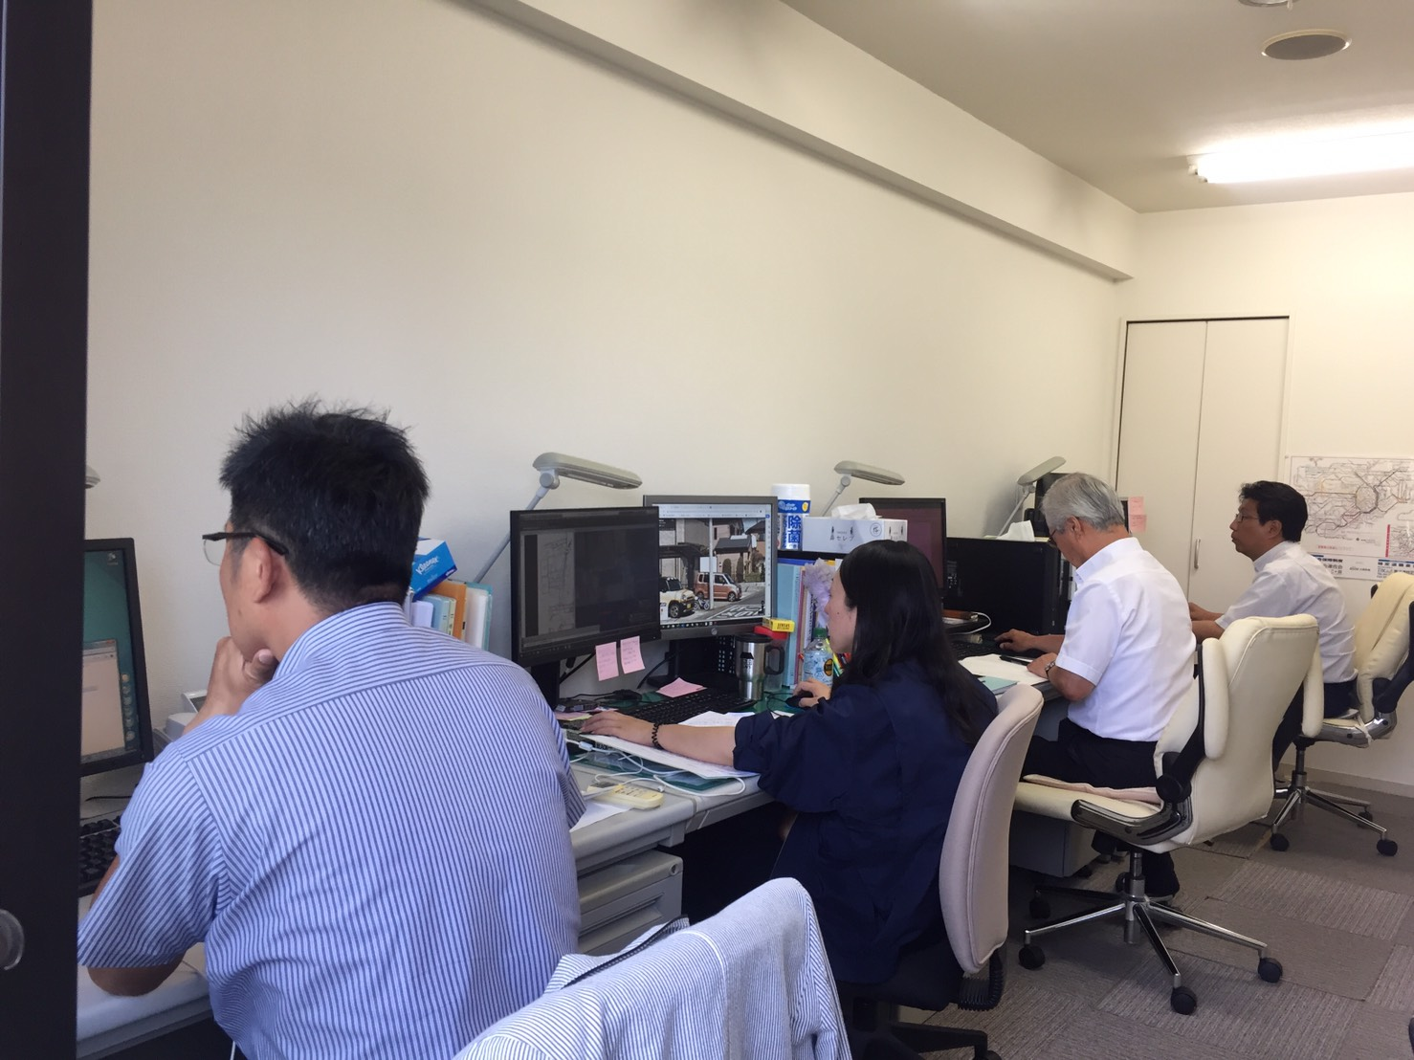
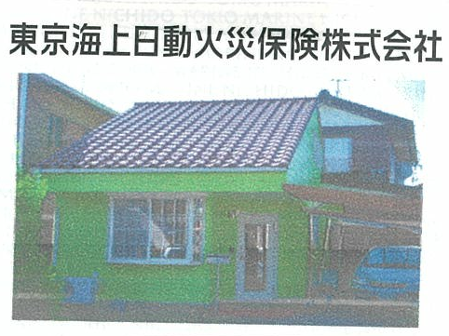

- 株式会社オールクライム
- 髙橋 清美
- 八王子市楢原町1065-4
新宿区上落合2-22-12ｳｲﾝｽﾞ落合306
- 無電柱化地中配電線設計及びその付帯業務
環境にやさしい安心・安全な街造りを考え、
国道・東京都道道路整備に伴い、地中化工事の設計に力を注いでおります。
TEL 042-623-3060
- S&Aいとう事務所
- 伊藤春雄
- 八王子市楢原町676-2
- 超保険・火災・自動車・
傷害等の取扱をしており
ます。また、生命保険等もございますので
お気軽にご相談ください。
TEL 042-626-7826

